 

INSTITUTO POLITÉCNICO NACIONAL

ESCUELA SUPERIOR DE CÓMPUTO

Redes de Computadoras

Ejercicio del comando ping y ARP.

Profesora: Ricardo Martínez Rosales

Grupo: 2CM10

Alumno: Mendoza Parra Sergio.

Boleta: 2015630300

MEXICO, D.F. a 28 de Abril del 2017

1.- Configure su Terminal con los siguientes parámetros:

Dirección IP: 192.168.0.4

Máscara de Subred: 255.255.255.0

Gateway: 192.168.0.1

Información Anterior:

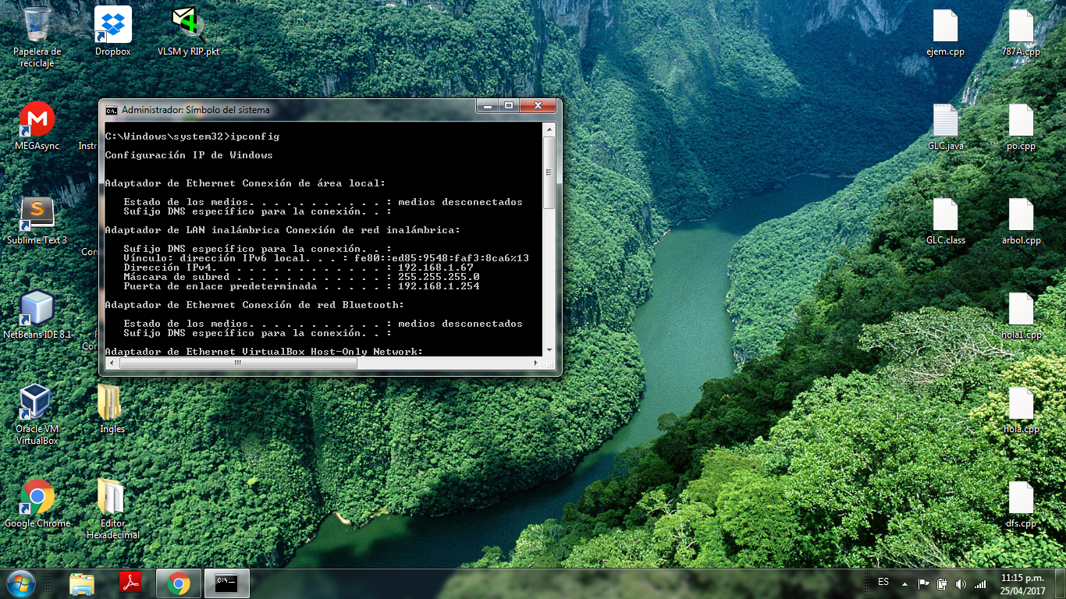

Dirección IP: 192.168.1.67

Máscara de Subred: 255.255.255.0

Gateway: 192.168.1.254

Información Actual: ingresamos el comando:

“netsh interface ip set address name="Configuración de red inalámbrica" source=static addr=192.168.10.1 mask=255.255.255.0 gateway=192.168.10.100 store=persistent”

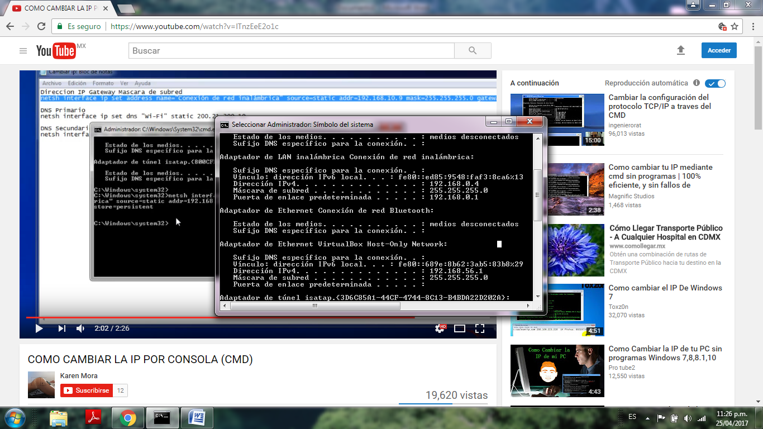

2.- Capture y ejecute el comando: ping 192.168.0.Y

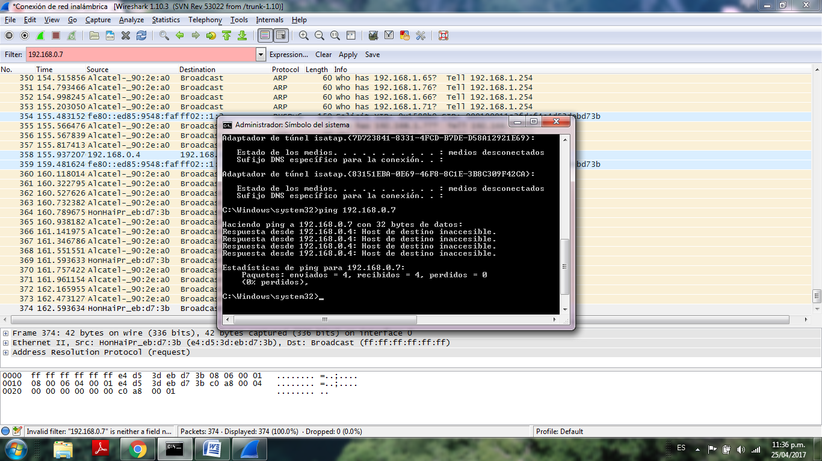

Estas son las tramas que arrojó al hacer ping a la dirección ip : 192.168.0.7:

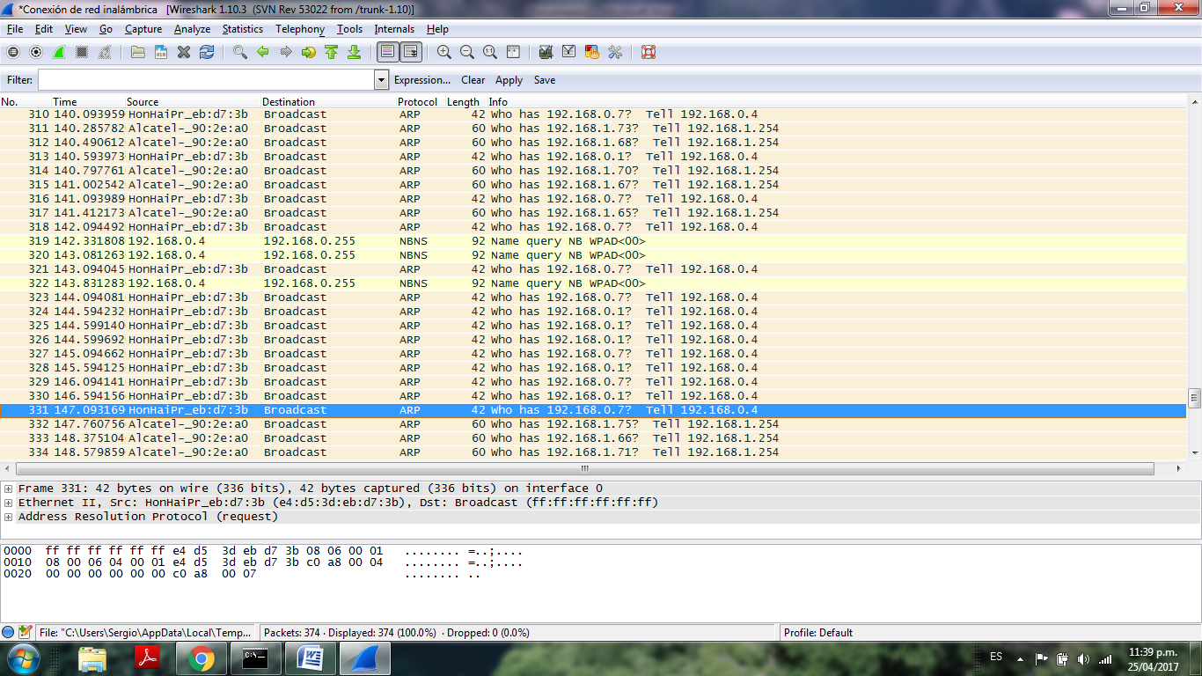

3.- Capture y ejecute el comando: ping 192.168.254.3

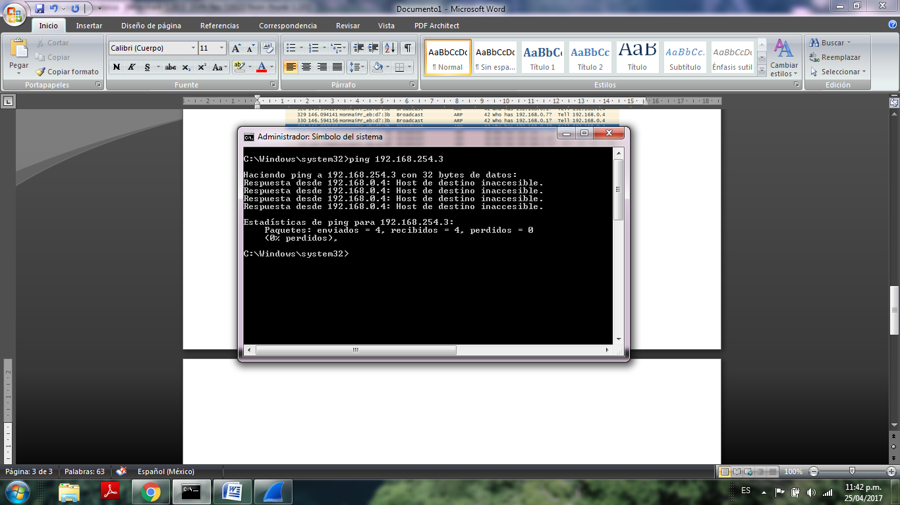

Conclusión:

Ping.exe es una pequeña aplicación disponible en todos los sistemas Windows, que se ejecuta con el comando PING mediante la consola de CMD. Es usada para probar la conectividad de redes informáticas.  
Es uno de las más sencillas y útiles herramientas para ejecutar cualquier diagnostico ante conflictos en la red o simplemente para estar seguros de la funcionalidad de cualquier conexión.

En este caso al cambiar la dirección del host y la dirección del Gateway, nos conectamos a una red la cual se tenía que probar la conexión de alguna dirección de host, solo que como se mostraron en las imágenes solo mandaba el mensaje de que si se enviaron los paquetes de datos pero salía el mansaje de que era una “dirección de destino inalcanzable” y también cabe resaltar que cuando cambié la dirección del host y del puerto de enlace me quedé sin internet, ya que me estaba conectando a una red que no era la de mi switch multicapa entonces por eso no había conexión a internet, también al momento de querer capturar las tramas que salían al momento de dar ping en la dirección 192.168.254.3 no pude encontrar ninguna trama, de hecho lo busque por filtro y no salía la dirección a la cual quería probar la conectividad, solo me salieron las tramas al dar ping a la dirección 192.168.0.7.